**Exercice 11 : contre rotor ventilateur**

Voici un exercice qui fait appel à ce que vous avez déjà fait précédemment avec une large utilisation de l’atelier Sketcher et des esquisses sur plusieurs plans.

Il s’agit d’un test que je fais actuellement pour essayer de réduire le bruit d’un ventilateur de 40x40x10 qui refroidi la hotend de mon imprimante.

Je pars du principe que pour réduire le bruit, il fait réduire les pertes de charge, donc améliorer le flux d’air en le canalisant (on verra bien si ça marche ou pas).

J’ai donc modélisé le dispositif ci-dessous pour réaliser des tests et je vous le soumets comme exercice qui va vous permettre de revenir sur la maitrise des esquisses.

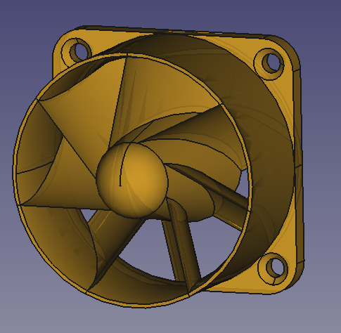 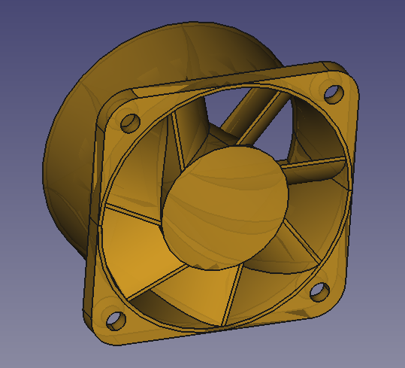

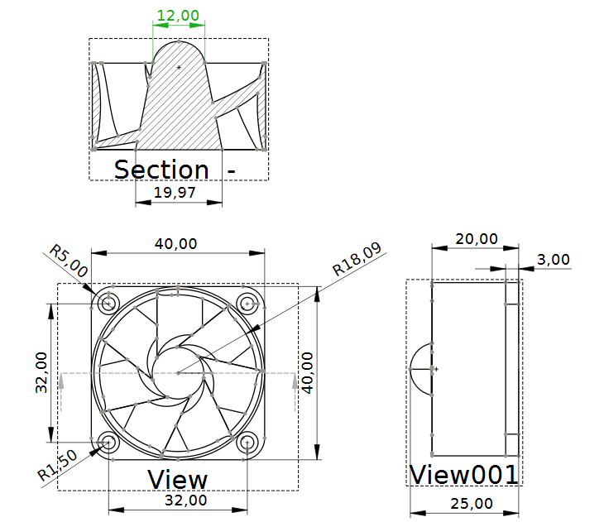

**Détail de l’exercice :**

Voici les principales étapes de la réalisation :

* Esquisse de la partie cylindrique avec parois à l’intérieure bombée : une droite pour l’extérieur, une Bspline pour l’intérieur et deux segments de la hauteur de ma buse (0.6 mm). A noter que mon pas de grille est à 10mm

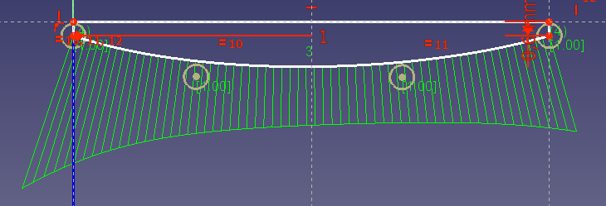

(Je vous laisse faire le choix des axes des différents plans de construction)

* Création du volume autour de l’axe :

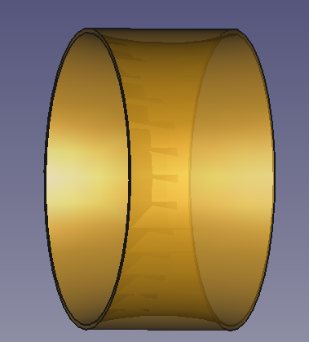

* Création de l’esquisse des ailettes : deux Bsplines raccordées par 1 petits segments de la largeur de la buse (pas de la grille à 5 mm et plan perpendiculaire au premier)

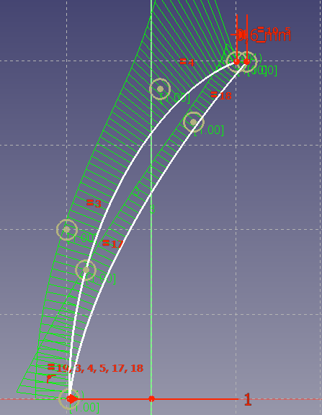 A noter que ces profils sont complètement empiriques

* Protrusion de l’esquisse jusqu’à être en intersection avec le cylindre :

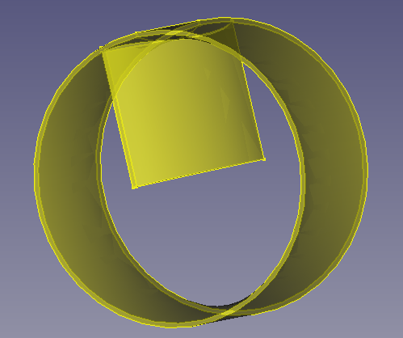

* Répétition circulaire de l’ailette (7) autour de l’axe du cylindre

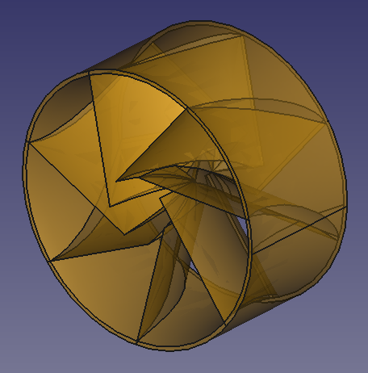

Ajout d’un cône central D=10, d=6, h=25 + rayon de 6 mm au sommet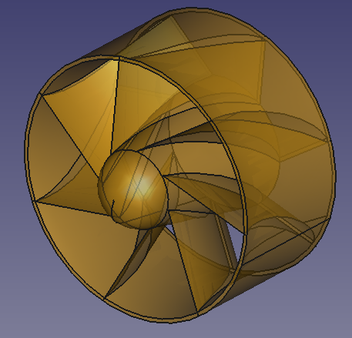

* Ajout de la semelle de fixation de 40x40x3 à l’aide d’une ½ esquisse (pas de grille 10 mm et plan perpendiculaire à l’axe du cylindre) :

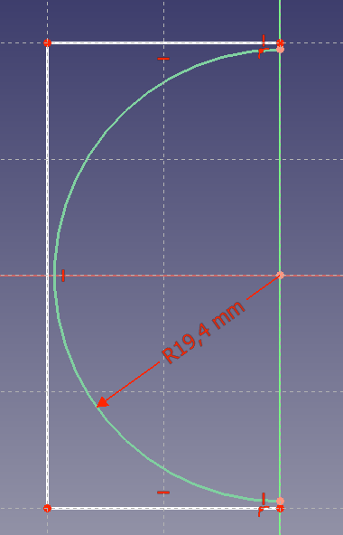

* Protrusion de la semelle de 3 mm en la positionnant bien à la base de l’objet

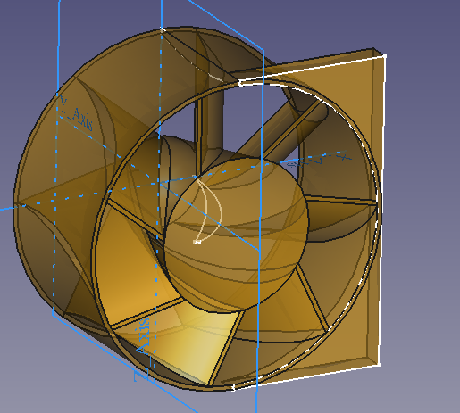

* Duplication symétrique de la ½ semelle :

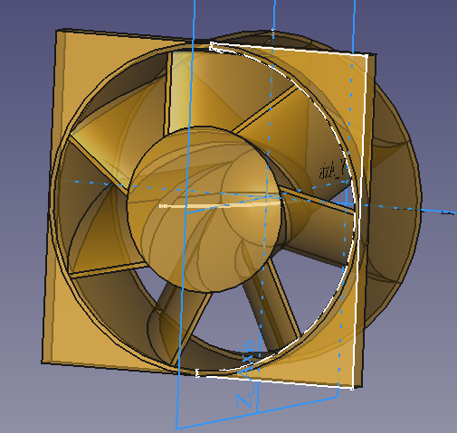

* Réalisation des 4 perçages de 3 mm (1 + 3 par répétition circulaire) + congés + fraisages

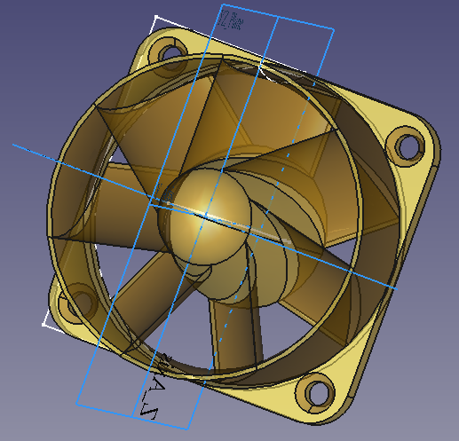

Et voilà vous êtes arrivés au bout

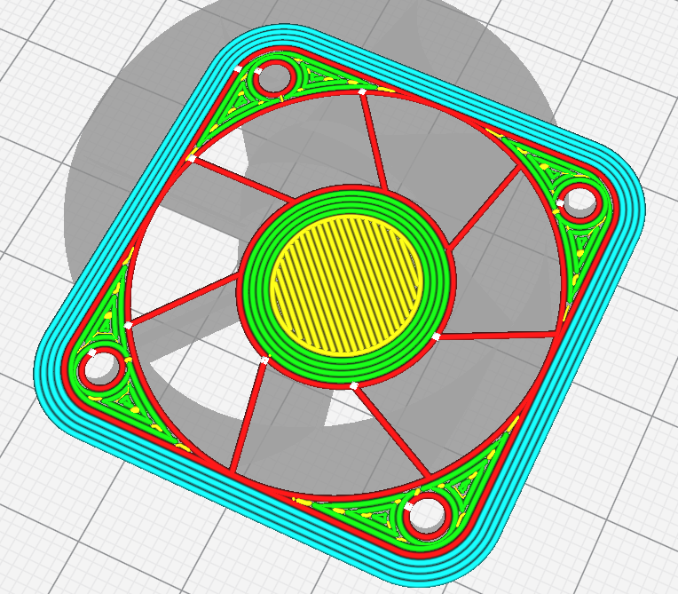 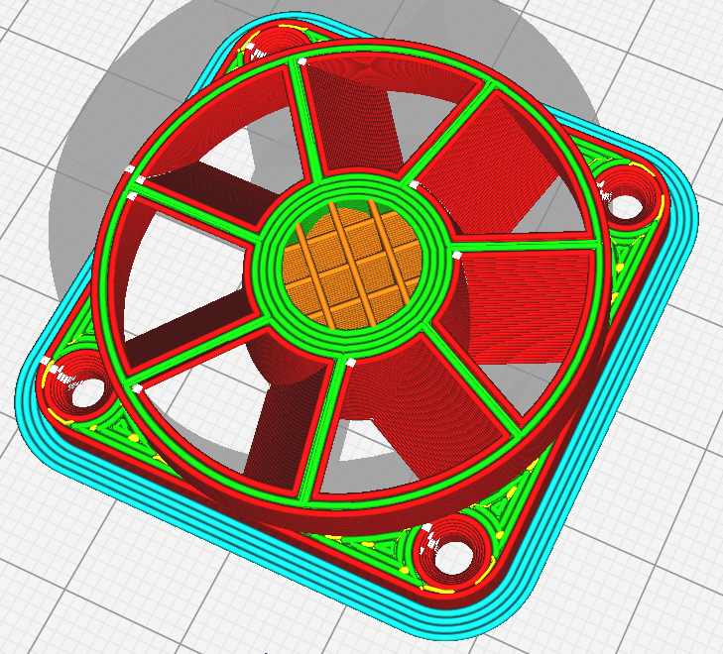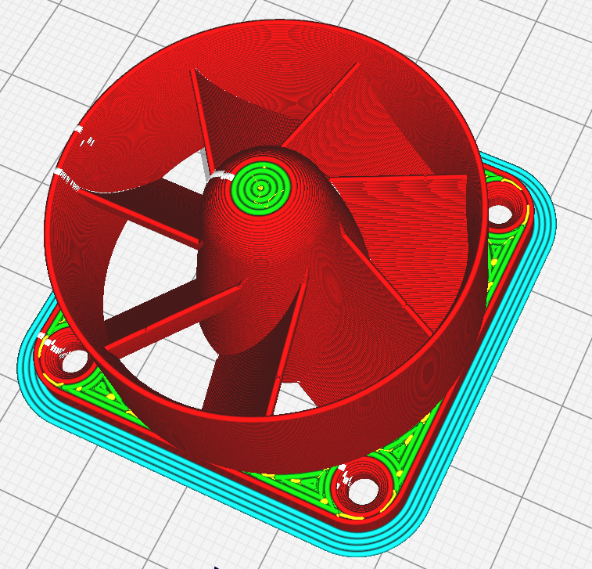

Vous noterez que les ailettes ne remontent pas jusqu’en haut du cylindre contrairement au modèle 3D : cela vient du choix du profil de l’esquisse de l’ailette trop pointu d’un côté (ce qui explique mon choix du segment de 0.6 mm pour éviter cela sur la face contre le ventilateur)